l'île
« ------------------------------------------------------------------------------------------------------------------------------------------------------------ »

« l'île flottant sur les eaux calmes », Ilse Garnier, Poèmes du I, 1981.

« L'utopie concrète est donc soucieuse de comprendre avec précision le songe de son objet, un objet qui réside dans le cours même de l'histoire. Insérée qu'elle est dans le processus historique, elle se donne pour tâche d'accoucher les formes et les contenus mûris au préalable dans le sein de la société et du monde actuels. Ainsi l'utopie dans un sens qui n'est désormais plus conçu comme abstrait équivaut à l'anticipation de ce qui est bien et nécessaire; et qui apparaît alors clairement comme tel »
« Principe Espérance », Ernst Bloch, 1976.

TOUTES VOILES DEHORS!

Comme convenu, une grande partie de la flottille fabriquée par les cinquièmes A, B et C de Villebois-Lavalette va maintenant cingler vers le collège de Cadaujac. Avec les impressionnantes arcologies ultramarines et super-structures « merriennes » conçues par les troisièmes B, E, F sous la conduite sensible et érudite de Karine Szabo-Detchart, toutes ces constructions feront, ensemble et indissociablement, l'objet d'une exposition conclusive dans les murs de l'établissement girondin à partir du 13 juin : « Mer promise … pour (v)il(e)s flottantes – à l'abordage d'une utopie »!

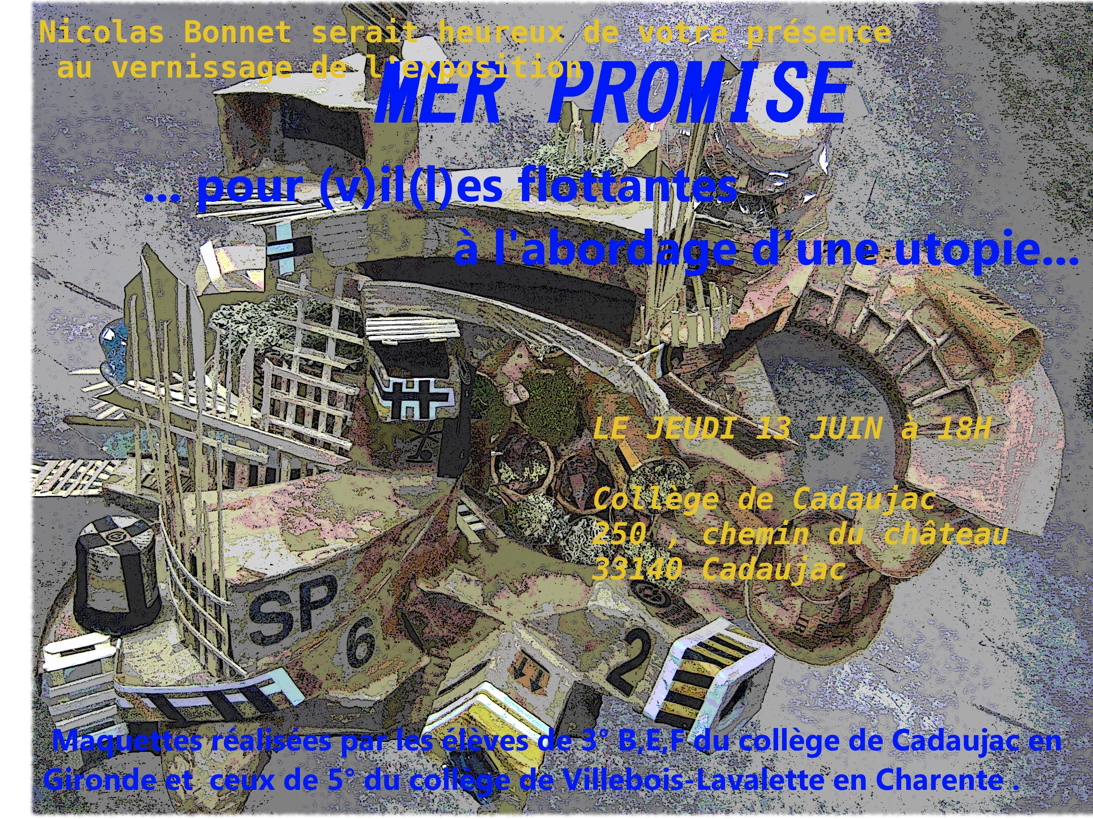
Mis en montre une première fois au Lycée de Sillac en février, mais disposés autrement pour ménager de nouveaux effets, ces modèles réduits et maquettes à l'esthétique hétéroclite, souvent pittoresque, sont des visions architecturales ou urbaines, aussi harmonieuses que durables, aussi prospectives que crédibles. Et pour ce que l'on en sait présentement, des projections édifiantes de ce qui pourraient bien s'avérer être les futures planches de salut monumentales d'hypothétiques « naufragés climatiques » : en chacune des parties de ces étranges archipels ou « (v)il(l)es flottantes », l'utopisme héroïque hérité des avant-gardes artistiques le dispute sciemment à la pulsion survivaliste contemporaine exacerbée par l'accélération du désastre environnemental en cours… Désastre planétaire dont la submersion prévisible, déjà esquissée, bientôt irrésistible des littoraux en raison du réchauffement climatique - la mer promise du titre - sera une des plus terribles conséquences.
Bref, des constructions et des miniatures, pour l'heure encore, dans le cadre d'une réception seulement artistique, plaisantes et fascinantes mais qu'il conviendrait d'appréhender – c'est aussi leur vocation! - comme autant d'avant-courriers d'une prise de conscience salvatrice sur l'horizon sublime-catastrophique du siècle en cours avec son eschatologique bouleversement global du biotope, des milieux, des cadres de vie jusqu'ici ordinairement recensés...

Profitons de l'occasion pour remercier tout l'équipage de Cadaujac, les élèves des troisièmes B, E, F et leur professeur d'arts plastiques Karine Szabo-Detchart pour leur engagement enthousiaste, solidaire, talentueux et sans tergiversation dans la conception et la réalisation du projet coopératif & commun « Mer promise », T.A.Z inédite et spécifique à nos deux établissements (cf. les cales 2.0 des sites des deux collèges). Et d'avoir su, contre vents et marées, sans faire de vague, garder le cap.
Encore bravo & merci.
Voici donc arrivé le moment de leur souhaiter « bon vent » pour leur exposition (moment épiphanique mais surtout laborieux)!

Les cinquièmes A, B, C & toute l'équipe éducative. Mai 2013.

Mer promise … pour (v)il(l)es flottantes – à l'abordage d'une utopie.
Du 13 juin au 04 juillet 2013. Vernissage le 13 juin.

Collège de Cadaujac
250 chemin du château
33140 Cadaujac
www.collegecadaujac.fr

